Модуль конфигурирования базы данных под SCADA систему на Java

Специализация: Веб-разработка на Java
Подготовил: Денисов Алексей Анатольевич

г. Москва
2024

Оглавление
1. Оглавление 2
1. Введение 3
1.1. Предмет исследования и общее описание работы 3
1.2. Актуальность и практическая ценности темы 4
2. Цель и задачи работы 6
2.1. Изучение и анализ предметной области. 6
2.2. Подходы к оценке кредитного риска с помощью методов машинного обучения. 7
3. Теоретические основы методов анализа кредитных рисков с помощью машинного обучения 9
3.1. Изучение и анализ предметной области. 9
3.2. Методология. 11
3.3. Подготовка исходных данных 13
4. Расчет риска дефолта клиента с помощью моделей XGBoost, LightGBM и CatBoost 16
4.1. Модели машинного обучения 16
4.2. Описание трех алгоритмов машинного обучения 17
4.3. Критерии оценочных показателей моделей 18
4.4. Калибровка их параметров моделей обучения 19
4.4.1. XGBoost 20
4.4.2. LightGBM 20
4.4.3. CatBoost 21
4.4.4. Итоги настройки гиперпараметров моделей: 21
4.5. Интерпретация результатов. 21
5. Практическая часть 24
5.1. Анализ данных и Предварительная обработка 24
5.1.1. XGBoost 35
5.1.2. LightGBM 35
5.1.3. CatBoost 36
6. Заключение 37
7. Список литературы 38
8. Приложение «Реализация исследования на языке Python» 40

Введение

Предмет исследования и общее описание работы
Данный дипломный проект посвящен разработке и возможностям применения навыков на языке программирования Java. В нынешнее время начинает сильно развиваться импортозамещение, в какой-то степени так же хотелось принять в этом участие. Так как я занимаюсь сопровождением SCADA системы на платформе WinCC OA, возникла идея сделать аналог данной платформы, хоть на текущий момент не в полном объеме.
Моя мини SCADA, как и другие имеет базу данных с точками данных, в которых есть элементы для конфигурирования системы, различные типы данных позволяют принимать информацию в любом формате. В элементах точек данных есть возможность настроить все необходимые описания, сообщения и другие конфигурационные элементы. Что в дальнейшем позволит использовать данные на любой мнемосхеме или выводить на различные модули, такие как тренды или сообщения.
В данной реализации представлен модуль конфигурирования БД, который позволяет оперативно настроить, сохранить и считать информацию.

Актуальность и практическая ценности темы
В данный момент в России многие западные компании закончили свою деятельность. Не исключением стал и Siemens, который поставлял решения для многих организаций связанных с системами управления технологических объектов. В связи с этим стало много пиратских или заимствованных решений от тех же западных компаний. Данная SCADA система станет дополнением на нашем рынке, если дойдет до промышленной эксплуатации.

Цель и задачи работы

Изучение и анализ предметной области.
Цель данного программного обеспечения состоит в том, чтобы обеспечить хранение и доступ к данным технологических объектов, их состояния и показания.
Для достижения этой цели в дипломной работе будут выполнены следующие задачи:
- Исследовать готовые решения их плюсы и минусы.
- Разработать архитектуру программы и определить набор дополнительных технологий, для реализации.
Для достижения целей выбран язык программирования Java, потребуется:
- Java Development Kit (JDK)
- Spring boot,
- MySQL
Для отображения информации, пользовательские интерфейсы будут реализованы с помощью:
- Thymeleaf, HTML
- CSS
- Jquey
- Java Script

Теоретические основы АСУ ТП и диспетчерского управления

Изучение и анализ предметной области.
В современной АСУТП (Автоматизированная система управления технологическими процессами) реализована многоуровневая человеко-машинная система управления. Так как АСУ постоянно модернизируются, поэтому часто меняются сами объекты, регламенты взаимодействия с ними и роль человека, взаимодействующего с технологическими объектами. Можно выделить три этапа развития:
- Первый этап отражает внедрение САР (Система автоматического регулирования). В рамках управления на данном этапе выступают отдельные параметры, различные установки, агрегаты. САР следит за стабилизацией процесса, а человек анализирует расчеты и задает параметры настройки регуляторов.
- Второй этап появление САУ (Система автоматического управления). С помощью САУ решаются задачи адаптивного и оптимального управления технологическими объектами. Происходит идентификация объектов и оценивается состояние системы. Особенностью является то, что появляется система телемеханики в управление технологическим процессом. Между объектами и человеком выстраивается ряд измерительных систем, различных исполнительных механизмов объекта управления, мнемосхемы и другие средства отображения информации.
- Третий этап подразумевает внедрение в управление технологическими объектами вычислительной техники, чтобы достичь диспетчерского управления на основе автоматических информационных систем сбора данных и вычислительных комплектов.
Функции человека (оператора или диспетчера) также постоянно менялись от этапа к этапу, который необходим для обеспечения регламентной работы технологических процессов. Круг задач постоянно расширяется, решаемых на уровне управления, где управление технологическими процессами пополняется новыми задачами, которые ранее имели вспомогательный характер.
Диспетчер в АСУТП получает информацию с АРМ (автоматизированное рабочее место) или с системы отображения информации и воздействует на технологические объекты, находящиеся от него на большом расстоянии с помощью телекоммуникационных систем. Контроллеров или других интеллектуальных исполнительных механизмов.
Главным условием необходимого для диспетчерского управления становится работа с данными, а именно процессы сбора, обработки, передачи, отображения и представление.
От диспетчера требуется не только знание всех технологических процессов, за которые он отвечает, но и опыт работы в информационных системах, когда необходимо принимать решения в нештатных и аварийных ситуациях и другие.
Так же нельзя не отметить о всевозможных рисках в управлении технологическими объектами. Неверные действия могут привести к аварии, что повлечет за собой, как человеческие жертвы, так и экологические и материальные ущербы.
Поэтому появились требования к надежности систем ДУ с ориентацией на оператора или диспетчера и их задачи. Появилась идея SCADA (Supervisory Control And Data Acquisition - диспетчерское управление и сбор данных). Применение таких технологий позволяет достичь высокого уровня автоматизации в решении задач по разработке систем управления, сбор, хранение, обработка и отображение информации.
В интерфейсах SCADA систем появляется возможность обеспечить человека более полной информацией подсказками или справочной системой, а также предоставить управление ими, что позволит снизить критические ошибки в управлении технологическими объектами.
Область применения таких систем достаточно большая, также и достаточно сложные объекты в сферах таких как нефть, газ, водоснабжение, химические предприятия, железная дорога.
Каждая SCADA система — это свой отдельный мир с правилами и порядками, что делает при выборе одной из таких систем большую проблему, так как нужно данный вопрос очень тщательно изучать, пропускную способность принятия и отправки данных, отказоустойчивость и информативность. Так же потребуется обучать персонал, где обучение проходит на специальных курсах повышения квалификации, даже если в данный момент этим системам обучают в учебных заведениях, то все равно у каждой системы своя специфика хранения и доступа к данным. Дополнительно не факт, что будет документация.

Компоненты систем контроля диспетчерского управления и их назначение.
При разработке проектов СДКУ можно выделить обобщённую схему реализации проектов.
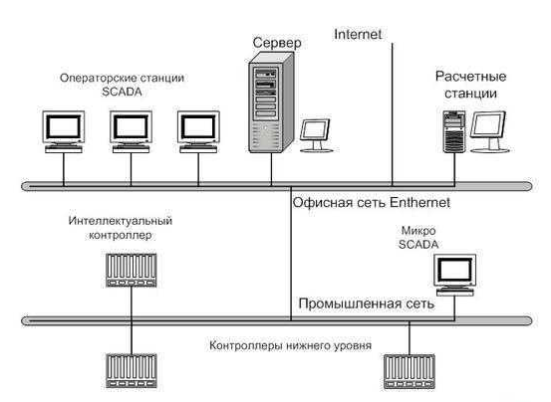
Рис 3.2.1. Обобщённая схема проектов СДКУ
Обычно это двухуровневые системы, где и реализуется управление технологическими объектами.
Нижний уровень – контроллерный – включает в себя различные датчики, которые собирают информацию о технологических процессах, а также электроприводы и исполнительные механизмы для реализации регулирующих и управляющих воздействий. Датчики отправляют информацию в программируемый логический контроллер (ПЛК).
ПЛК могут собирать и обрабатывать информацию о технологических процессах, управлять электроприводами и другими исполнительными механизмами и другие различные задачи. Так как ПЛК может обрабатывать информацию на месте, то из-за этого снижается требование к пропускной способности.
Используемые контроллеры, от различных производителей, как отечественных, так и зарубежных способны обрабатывать от нескольких до несколько сотен различных переменных.
На данном уровне предъявляются очень жесткие требования по надежности, времени реакции на исполнительные устройства, датчики и другие. ПЛК должны гарантированно откликаться на внешние события, идущие от объектов за определенное время для каждого события.
Для критичных объектов рекомендуется использовать синхронизацию через сервер точного времени, чтобы контроллеры функционировали в режиме реального времени.
Разработка, отладка и выполнение программ управления ПЛК, осуществляется с помощью специального программного обеспечения.
Информация с этих контроллеров может быть направлена в сеть диспетчерского пункта напрямую или через контроллеры верхнего уровня. Контроллеры верхнего уровня реализуют в себе некоторые функции исходя из поставленных задач, таких как сбор данных, обработка, включая масштабирование, синхронизация систем, синхронизация времени, резервирование каналов передачи данных и другие.
Верхний уровень – диспетчерский пункт (ДП) – здесь расположены АРМ диспетчеров, серверы баз данных и рабочие места для других специалистов.
АРМ диспетчера предназначен для отображения хода технологического процесса и управления. Для этого используется SCADA, чтобы обеспечить связь между диспетчером и системой управления.
Основные функции SCADA в системах управления:
- Возможность создавать сценарии и другие ПО без реального программирования (по шаблонам).
- Уметь выполнять прикладное ПО
- Собирать информацию с нижнего уровня
- Обрабатывать первичную информацию
- Регистрировать события (алармы) и обеспечить хранение исторических данных
- Обеспечить хранения исторических данных в внешних подключаемых базах данных
- Визуализация в виде мнемосхем, графиков и т.п.

Разработка ППО СДКУ.
Разработку ППО СДКУ необходимо начинать с определения одного из путей:
- Разработка будет осуществляться с помощью каких-либо традиционных сред и языков программирования.
- Либо использование уже специально заточенный под это инструментарий.
Сам процесс важно упростить, чтобы сократить временные и финансовые затраты, чтобы снизить затраты труда на высококвалифицированных программистов, по мере необходимости привлекать специалистов-технологов. Тогда будет предпочтительный второй вариант. Так как для сложных распределенных систем разработка с использованием первого варианта, будет достаточно длительной и неоправданно высокими затратами.
Теперь требуется под нужны проекта или проектов определить саму среду. Так как у меня уже есть богатый опыт в сравнении буду использовать WinCC OA, где уже из «коробки» есть графический редактор, собственные драйвера для подключения к ПЛК и многое другое.
Напомню, что данные решения от западных компаний ушли из России и официально прибрести их и поддержку не получится. Но необходимо понять, что было у них и к чему нужно стремиться дальше, чтобы сделать аналог и возможно даже лучше.

Графический редактор
Чтобы сделать собственный графический редактор необходимо определиться с форматом самих экранных форм, например, в WinCC OA в графическом редакторе (Gedi) можно рисовать экранные формы в форматах pnl и xml. В данной платформе есть так же несколько возможных сценариев воспроизведения данных ЭФ. Их можно открывать как на толстом клиенте, так и на тонком.
В графическом редакторе WinCC OA удобно располагается дерево каталогов проекта, где могут находиться различные сценарии, библиотеки, конфигурационная составляющая, база цветов, различные изображения и сами мнемосхемы.
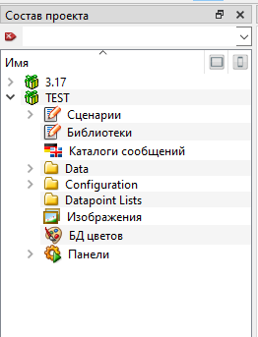
Рис. 3.4.1 Состав проекта WinCC OA
В графическом редакторе данной платформы можно создавать сценарии для выполнения их независимо от ЭФ, можно создать библиотеки для этих сценариев или использовать их в ЭФ, тут уже ограничением является ваше собственное воображение.
Так как уже есть готовые проекты и переход должен быть плавный на новую платформу, то если говорить про прямую поддержку уже нарисованных экранных форм и использования таких же ссылок на компоненты объектов и прочее, возможно проще будет взять уже готовые инструменты или реализовать все самостоятельно. В противном случае придется перерисовывать все необходимые мнемосхемы. Возможно под это придется разработать дополнительный модуль воспроизведения в браузерах, так как данные должны отображаться в режиме реального времени использовать WebSocket и другие технологии для достижения данной цели.
Сценарии, которые были написаны на внутреннем языке Control, уже однозначно придется переписывать под исполнение в Java.

База данных
В платформе WinCC OA используется внутренняя база данных RAIMA, где хранятся все настройки типов точек данных, сами точки данных.
Тип точки данных это шаблон элементов для каждой точки данных, которая будет создана в этом типе.
Точка данных используется как краткое описание объекта и ссылка на него. Например, при подвязке точки данных к какому-либо шаблону объекта (примитив) на экранной форме, через точку данных производится подписка на необходимые части элементов, чтобы считать их состояние и в зависимости от этого отобразить информацию на примитиве, которую и увидит диспетчер.
У каждого элемента точки данных, могут быть установлены различные конфигурационные параметры:
- Оригинальные значения. Используются по умолчанию у каждого элемента точки данных, здесь указывается текущее значение по выбранному в шаблоне типу, последнее время записи и качество, так же пользователь и система, которые изменили эту запись.
- Общие настройки. Так же используется по умолчанию, здесь необходимо указывать описание элемента точки данных, псевдоним, единицы измерения и формат записи.
- Аларм-класс. Необходим для описания важности сообщений, указывается настройка квитирования сообщений, действие при снятии флага, цвет и другие настройки
- Алармы. В зависимости от типа может быть настроен текст аларма, момент срабатывание, например, при достижении определенных показателей телеизмерений или расчетного статуса объекта, или взведенного флага.
- Архив. Указывает возможность выбора сохранения исторических данных получаемых платформой в оригинальные значения во внешнюю базу данных или использовать штатную возможность и сохранять в файлы внутреннего формата в отельный каталог проекта.
- Адрес и драйвер. Для начала необходимо выбрать тип драйвера получаемых данных, таких как IEC или OPC и другие. После чего необходимо настроить уже заранее настроенное подключение, ввести его адрес и направление, частоту опроса и т.д.
- Другие конфигурационные параметры такие как настройка масштабирования, чтобы можно было преобразовать числа из одного формата в другой. Так же при обратном задании каких-либо значений. Так же есть настройка ограничения зоны допустимых значений, когда все что не попадает в эту зону автоматически становится недостоверным.
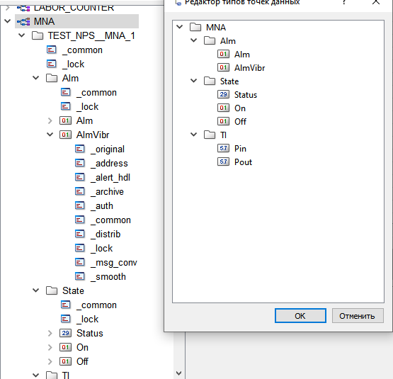
Рис. 3.5.1 Точки и элементы точек данных
Главное из всего этого, разработать архитектуру проекта, какие сценарии будут использованы, как будет происходить обращение, где выполняться расчеты и т.д., например, есть такой конфигурационный элемент как функции точек данных, который очень серьезно влияет на ядро системы и может начать неправильно работать, так как очередь таких вызовов растет. Тогда гораздо безопаснее для проекта использовать расчетный сценарий, написанный отдельно и выполняющийся в консоли проекта.

Взаимодействие с контроллерами
WinCC OA может осуществлять взаимодействие с рядом различных контроллеров, но в зависимости от ОС. Список всех драйверов указан на рисунке ниже.
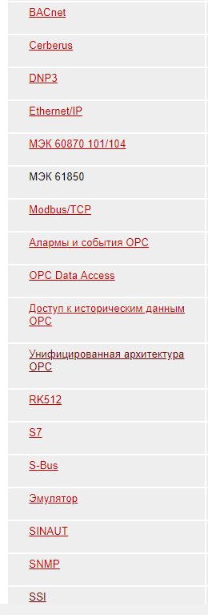
Рис. 3.6.1 Список всех поддерживаемых контроллеров.
Рассмотрим такие как МЭК 60870 101/104 и OPC, по моему личному опыту это два самых используемых драйвера.
Драйвер МЭК – это стандартизированный драйвер дистанционного управления, который может содержать фирменные телеграммы. МЭК расшифровывается как Международная Электротехническая Комиссия. Используется два протокола МЭК 60870-5-104 передача данных по TCP/IP и МЭК 60870-5-101 для последовательного подключения.
Их характеристики:
- Широко используемый протокол для дистанционного управления
- Подключение через сеть Ethernet TCP/IP или последовательно
- В отличии от SSI, доступ к главным станциям можно получить как автономный пользователь шины.
- Стандарт допускает 128 типов запатентованных телеграмм
- Другие версии МЭК 60870 не поддерживаются, такие как 103.
МЭК 60870-5-101 имеет два режима передачи
- Сбалансированная (симметричная передача), где одна основная станция и вторая вспомогательная, в итоге обе станции с равными правами.
- Несимметричная (ассиметричная передача), где одна первичная станция и n вторичных станций, сбор осуществляется методом чистого опроса.
МЭК 60870-5-101 поддерживает только ведущий режим, ведомый не поддерживается.
Драйвер МЭК 60870-5-104 может управлять одновременно как клиентом, так и сервером. Режимы работы настраиваются в конфигурационном файле. В соответствии с уровнем драйвер по умолчанию играет роль управляющей станции в качестве клиента или управляемой станцией в качестве сервера.
Когда драйвер МЭК принимает подключение, он ищет настроенное имя хоста для этого, если не находит, то соединения закрывается. Но для поддержки клиентов с изменяющимися IP-адресами предусмотрена конструкция, позволяющая любому хосту быть подключаться, пока данное соединение свободно. Чтобы не путаться в соединениях необходимо начать с записи _ANY_ и добавить, например, имя хоста чтобы получилось _ANY_host1 и т.д.
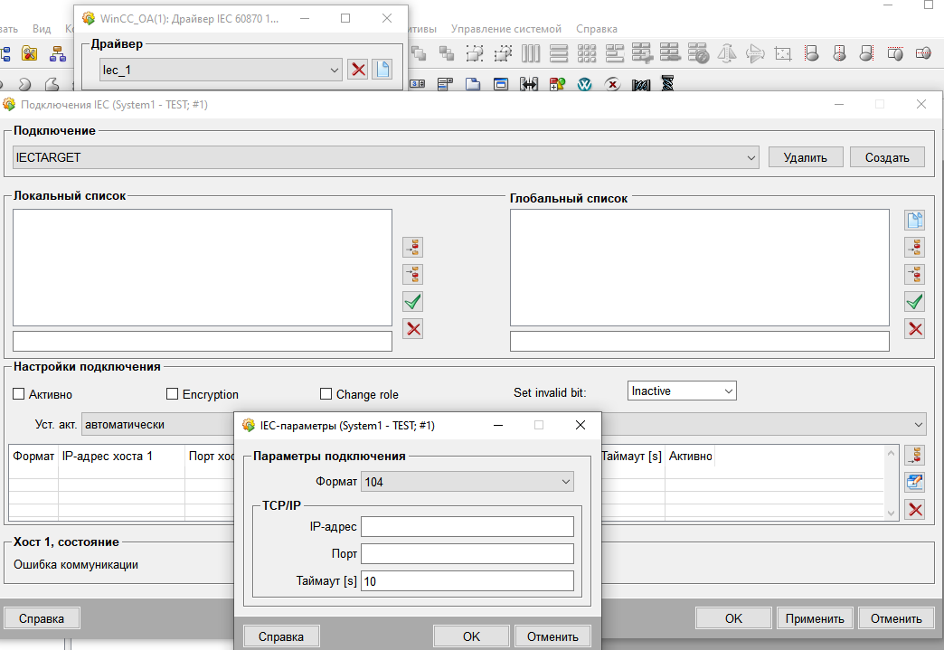
Рис. 3.6.2 Настройка подключения МЭК в WinCC OA
OPC – эта технология была сделана для того, чтобы обеспечить простой и безопасный обмен информацией между различными платформами от нескольких поставщиков и обеспечить бесшовную интеграцию платформ без больших финансовых затрат и отнимающих большое количество времени на разработку ПО.
Так как DA/HDA не поддерживается в ОС Linux, рассмотрим UA.
Унифицированная архитектура OPC самая последняя из спецификаций OPC и сильно отличается от других, формируя новый стандарт, который полностью основан на сервис-ориентированной архитектуре.
Основным фактором для новой архитектуры является отвязка от Microsoft компонентов, так как раньше была необходимость привязываться к COM/DCOM и заменили на уникальный стек связи.
Преимущества:
- Доступен на ОС Linux
- Поддерживает резервирование
- Масштабирование
- Скорость, по сравнению с веб сервисами
- Безопасность
- Настраиваемые тайм-ауты для каждой службы
- Сервис-ориентированная архитектура
- Обмен данных посредством сообщений
- Большие сообщения могут быть разделены на несколько
- Клиент может запросить поддерживаемые профили
- Буферизация данных и подтверждение передачи данных
- Сервер запоминает отправленные данные, настройка времени
Сервер OPC UA. В WinCC OA есть концепция объединения точек данных в группы, чтобы данные были доступны через OPC UA, необходимо определить списки точек в группы точек данных, группы есть для чтения, для записи, аварийные сигналы и доступ к историческим данным. После чего необходимо запустить в консоли соответствующий менеджер opcuasrv и при необходимости определить параметры в конфигурационном файле.
Клиент OPC UA. Чтобы настроить клиента OPC UA в WinCC OA существует специальная панель для настроек соединения с помощью, которой можно настроить соединение с сервером.
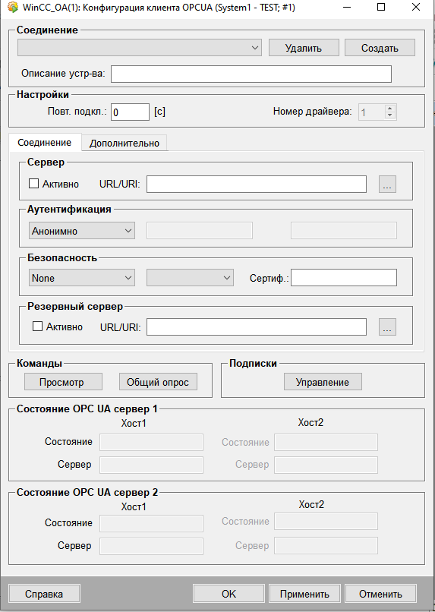
Рис. 3.6.3. Настройка клиента OPC UA WinCC OA

Отказоустойчивость
Доступность и надежность становятся все более важными в технологиях автоматизации, что даже кратковременный сбой может привести к большим затратам и рискам для безопасности. Резервирование используется для обеспечения управления станцией без каких-либо неблагоприятных последствий в случае сбоя, таким образом не возникает потерь данных и связанных с ними проблем.
Надежность в WinCC OA достигается с использованием системы с функцией горячего ожидания. Это когда используется два сервера, подключенных друг к другу, оба сервера работают постоянно и должны быть в целом одинаковыми, активным остается только один. Второй сервер синхронизируется. При сбое активного сервера, система автоматически переключает активность на пассивный сервер и берет на себя управление, в результате доступ к данным и функциям гарантирован.
Так же присутствует режим разделения, это когда необходимо выполнить какие-либо настройки или снять резервную копию проекта, без вмешательства в основную часть рабочего процесса. При переключении на такой режим необходимо выбрать систему, которую продолжат видеть все пользователи и не замечая изменений продолжат работать и систему, на которой будут выполняться работы. В конце при возвращении системы обратно в резервирование, так же будет предложено выбрать сервер, который останется ведущим и будет активным для всех пользователей, второй будет перезапущен для синхронизации базы данных.

Распределенная архитектура
Распределенные системы позволяют подключать несколько автономных систем через сеть. Каждая подсистема может быть сконфигурирована, как одностанционная, так и как многостанционная система, в каждом случае с резервированием или без.
Каждая система может обрабатывать события и отображать данные других систем. При доступе к этим системам их точки данных не копируются в текущую, что означает, что точки не умножаются и доступ имеется только при наличии соединения с системой
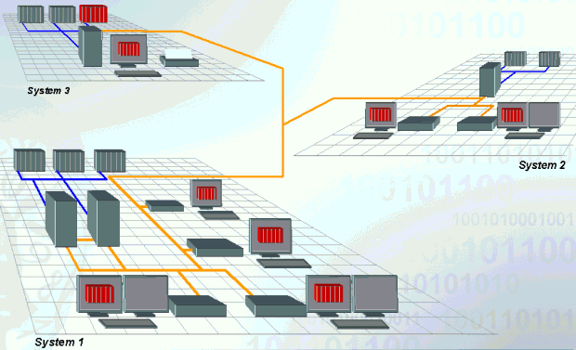
Рис. 3.8.1 Распределенная архитектура
В конечном случае использование такой архитектуры позволит повысить надежность, разнося, например, различные технологические объекты на разные системы и серверы, что так же повышает производительность при обработке данных.

Диагностика и подведение итогов
Диагностика проектов осуществляется с помощью разложенных по каждому консольному менеджеру журналов сообщений, а также в WinCC OA существует панель системного монитора, где указано на единицу времени количество обращений к ядру, обработка пакетов другими менеджерами, сценариями и подписки с пользовательских интерфейсов.
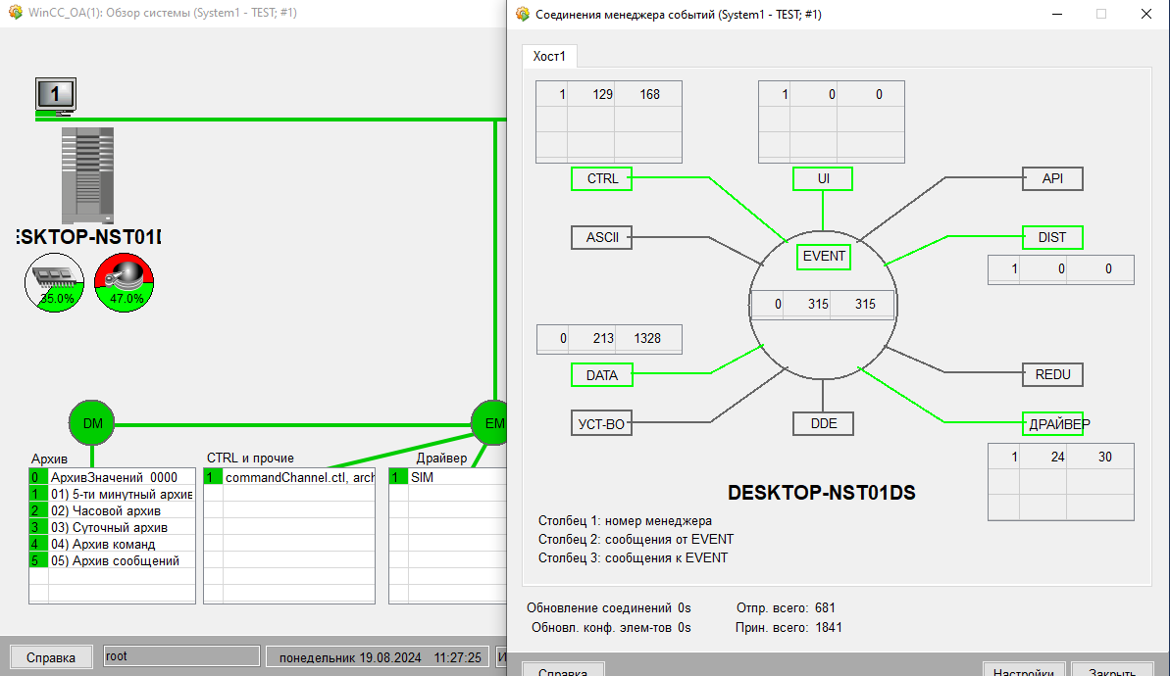
Рис. 3.9.1 Обзор системы WinCC OA
Данная вкладка уникальна тем, что можно отследить количество подключенных распределенных систем, запущенные менеджеры на них, какие выключены и их ошибки, и добавочную статистику, которая записывается в внутренние точки данных. Подробную информацию по каждому модулю можно собрать, активировав флаги отладки в консоли, на выходе получим сообщения в лог-журналы.
Так же можно настроить драйвер SNMP и получать информацию с операционных систем, вывести на отдельную ЭФ и производить мониторинг поведения не только проектов WinCC OA, но и серверов, на которых настроены проекты или настроена историческая база данных.
Рассмотрен далеко не весь функционал данной SCADA платформы, так как есть ещё различные встроенные модули трендов или сообщений, или безопасности и многое другое. Говорить про возможности этого продукта можно очень много и долго и все равно не удастся передать все его возможности. По этому пора приступать к собственной разработке.

Практическая часть

Определение хода разработки приложения
Рассмотрев базовый функционал уже существующей платформы, было определено, что в первую очередь необходима сама база объектов. С помощью базы можно строить различные пользовательские интерфейсы такие как модуль сообщений или тренды, отчеты и другие.
Опираясь на опыт платформы WinCC OA так же сразу охарактеризовался вектор направления разработки, построение дерева точек данных с помощью шаблонов.
Выбор с базой данных оказался простым, с тем чем больше всего знаком и уже было установлено. Осталось найти подходящий драйвер и описать подключение в конфигурационном файле.
Пользовательские интерфейсы в данный момент решил реализовать с помощью Thymeleaf, добавив элементы CSS и JS для изменения вида страницы и некоторых эффектов.

Проектирование моделей структуры дерева точек данных
Так же как в WinCC OA проектирование моделей начинается с типов данных, где в целом информации не много, только идентификатор и имя типа. Сразу определяю таблицу сущности в базе данных.
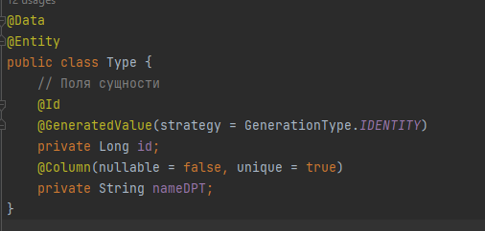
Рис. 4.2.1 Класс типов точек данных
После чего можно приступать к следующей сущности как элементы точек данных, которые в зависимости от типа будут присваиваться точкам данных.
Для формирования элементов, мне необходим список самих типов данных, пока взял самые простые:
- Целочисленный тип INT;
- Тип с плавающей точкой DOUBLE;
- Строковый тип STRING;
- Бинарный тип BOOL.
- Позже будет рассмотрена возможность поддержки списков разных типов данных и другие дополнительные параметры.
Для реализации типа остается указать только имя элемента и ссылочный идентификатор на тип, к которому эта структура будет принадлежать.
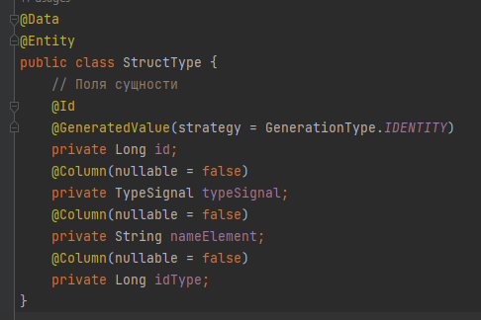
Рис 4.2.2 Класс элемента точек данных
Теперь можно приступать непосредственно к самим точкам данных, для этого потребуется всего лишь имя точки данных, и ссылка на тип, к которому будет относиться данная точка.
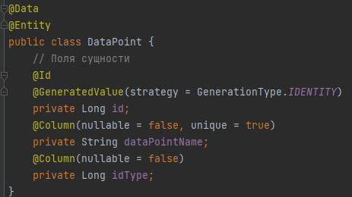
Рис. 4.2.3. Класс точек данных

Пользовательский интерфейс для использования настройки дерева точек данных.
Модели готовы и теперь можно попробовать создать первый графический интерфейс. Определяем, что в первую очередь должен создаваться тип и его структура, чтобы не перегружать информацию на странице придется сделать несколько. Для удобства использую привычную последовательность действий, как в WinCC OA при вызове просмотра базы данных сразу открывается дерево точек данных. Поэтому и главная страница будет определенно такой же. Сделаю ссылку на редактирование типов точек данных и переходим непосредственно к этому.
Создам интерфейс для репозитория, подключу и настрою сервис, передам все на контроллер страницы, пока все действия простые, добавить или изменить, удалить, показать все. Сразу немного продумав некоторые исключения, опишу пока их, так, чтобы выполнение программы не было остановлено из-за возникновения ошибок. В итоге нельзя добавить тип с пустым именем или уже существующий. Примечательно, что при удалении типа, удаляется каскадом вся структура. При загрузке страницы отдаю пустой шаблон для заполнения пользователем с страницы и список уже имеющихся.
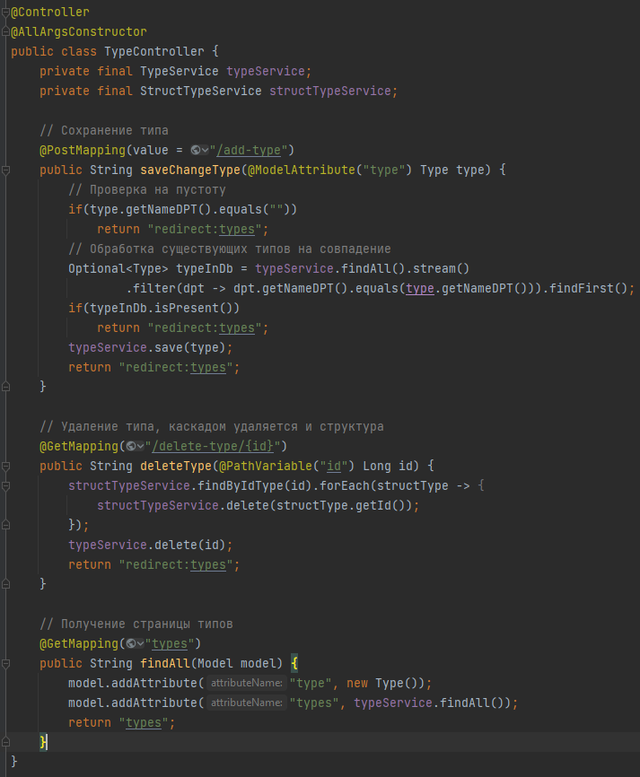
Рис. 4.3.1 Контроллер страницы редактирования типов точек данных
Непосредственно на самой странице все просто, собираю форму с полями для ввода настроек типа данных, а также возможность посмотреть уже существующие и при необходимости отредактировать или удалить тип. С помощью CSS определил разметку страницы, добавил стили, покрасил фон, добавил красок, чтобы страница была не в одной куче в левом углу, а отображалась более приятно глазу. Стили попытался несколько упорядочить, чтобы наследовать общие варианты позиционирования, по этому их выделил в отельном файле и написал отдельный контроллер, который возвращает страницы конфигурации стилей нужные для страниц. По мере наполнения навигация будет вылезать из списка справа.
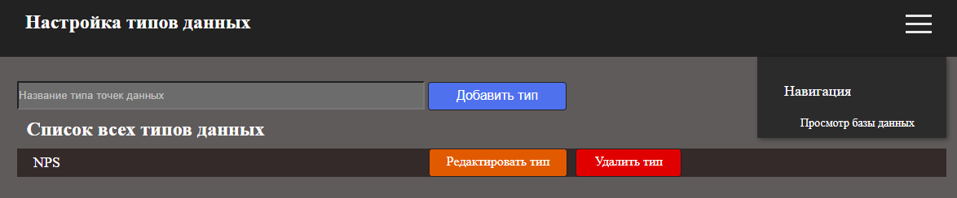
Рис. 4.3.2. Настройка типов данных
Следующим шагом будет редактор самого типа данных. Внутри на этой странице редактируется непосредственно сами элементы типов точек данных, задается тип выбором из списка элемента и его название.
Контроллер страницы настройка типа данных. Для начала необходимо определить структуру самой страницы, что будем отдавать
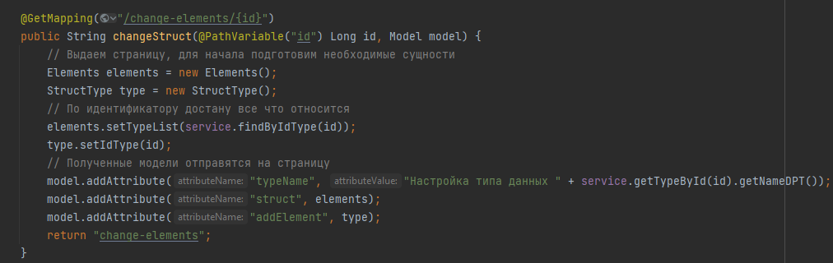
Рис.4.3.3 Контроллер настройки типа точек данных, получение страницы
На данной странице необходимо получить существующие записи элементов точек данных, если такие есть и заранее отдам в созданный элемент идентификатор типа, это сделано вроде потому что возникли сложности с областью видимости Thymeleaf и уже имеющийся идентификатор на странице он не захотел просто так присваивать, так что это стало самым простым решением.
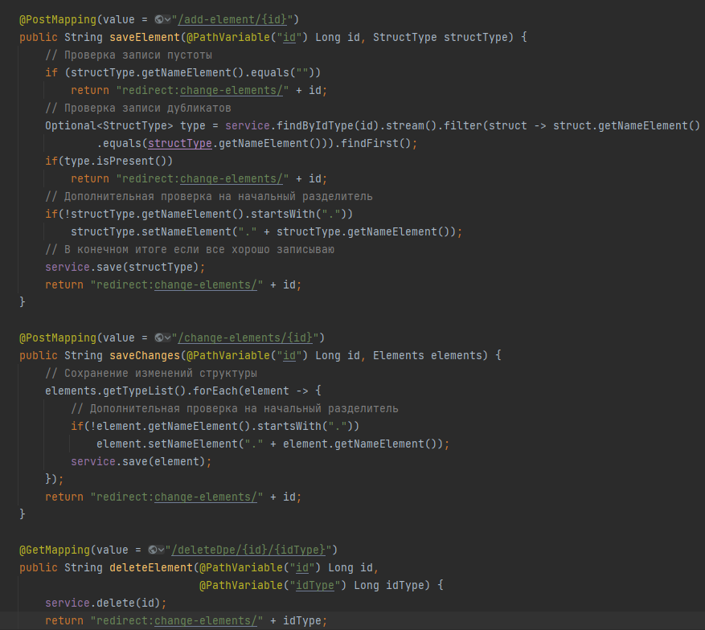
Рис.4.3.4 Контроллер настройки точек данных, остальные действия
При добавлении элемента точки данных, хотелось привести весь тег к типу вида «DP.dpe», где придется добавлять точку в начале элемента или в конце имени точки данных. Решил, что точка будет добавляться именно здесь. Поэтому начинаю все с простых проверок на пустоту и дубликаты, после чего добавляю точку если ее не добавили изначально. Если все условия были соблюдены, то тогда элемент будет сохранен. При изменении имени элемента точки данных, так же смотрю на первую точку и при необходимости добавляю. Последнее доступное действие — это удаление, все что нужно это идентификатор элемента и типа точек данных.
При разработке страницы возникли сложности с тем, как было бы лучше добавить возможность изменения и добавления структуры. Ничего лучше в голову не пришло, как сделать две отдельных формы, первая отвечает за создание нового элемента, вторая за редактирование уже существующих. Навигация общая, разве что в список добавляются страницы по мере перемещения вглубь структуры.
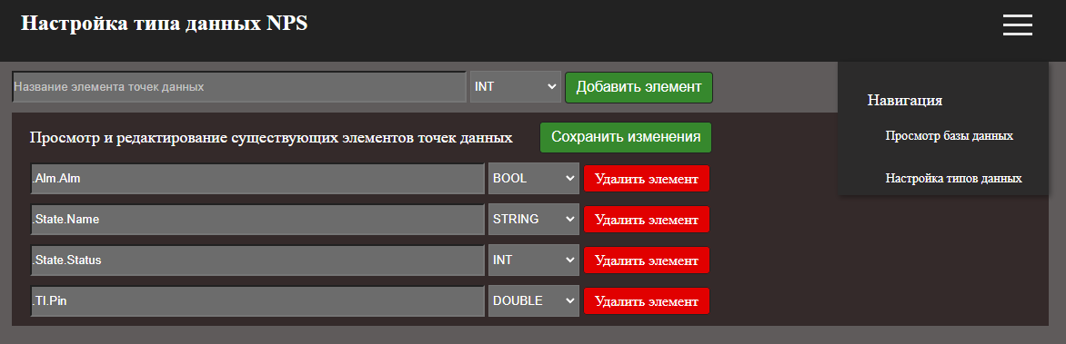
Рис.4.3.5 Страница настройки типа данных

Возвращаемся к главной странице. Необходимо определить что нужно получить и отобразить на ней.
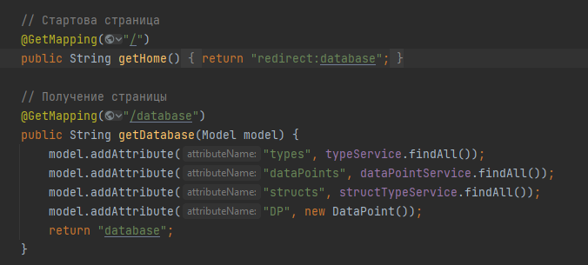
Рис.4.3.6 Контроллер главной страницы, получение
Во-первых, переходя на страницу, по хосту сервера, сразу перенаправляем на страницу базы данных.
Во-вторых, можно было сформировать дерево сразу на месте, но подумалось, что при загрузке страницы тоже можно это сделать, оставим это Thymeleaf. Берем все известные типы данных точки данных элементы и сущность новой точки данных, для создания.
Сразу опишу и создание новой точки данных.
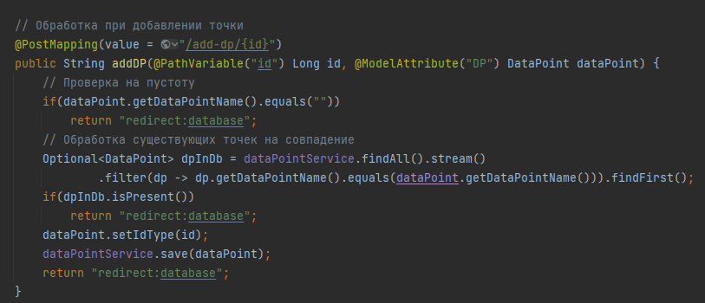
Рис.4.3.7 Контроллер главной страницы, создание точки данных
При добавлении точки данных необходимо выполнить простые проверки на пустоту и уже существующие имена, после чего к точке данных присвоить идентификатор типа точки данных и сохранить в базе данных, после чего показать пользователю.
Функционал на этой странице заканчивается осталось обработать ещё некоторые моменты.
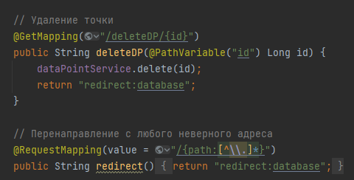
Рис.4.3.8 Контроллер главной страницы, остальные функции
Опишу возможность удаления точек данных по идентификатору, а также укажу, что все кривые ссылки должны быть переадресованы на главную страницу.
Переходим к формированию самой страницы, начинаю с того, что рисую общую шапку. Вспоминая WinCC OA и как выглядит структура дерева точек данных, начинаю раскручивать через цикл типы, у каждого типа есть свои точки данных, раскручиваю их и начинаю рисовать их, так же у каждой точки данных согласно типа есть свои элементы, по совпадению так же отображаю это на экране, для того, чтобы не получалось все очень громоздко, использовал jQuery и описал, что при нажатии элемента будет разворачиваться список точек, а также и элементов, добавил все возможные функции, предусмотренные контроллером, подкрасил кнопки, так, чтобы визуально было представление, какое влияние может оказать та или иная кнопка.
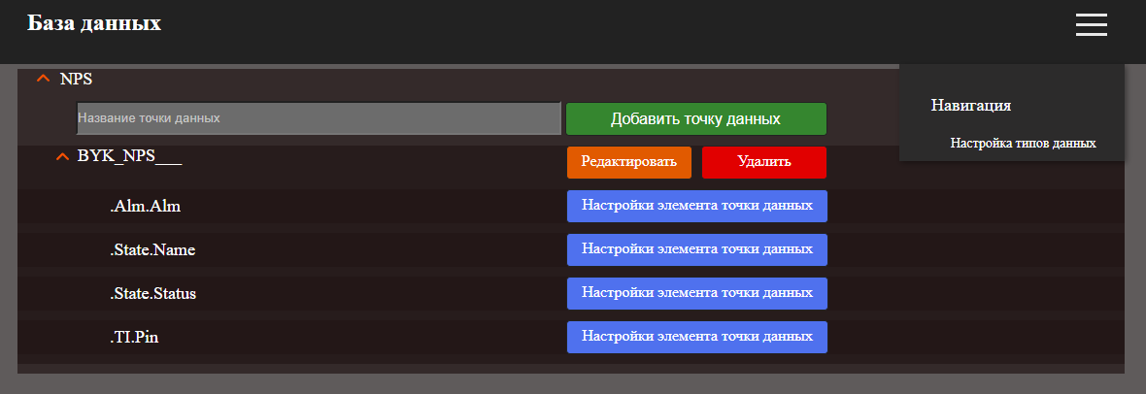
Рис. 4.3.9 Главная страница
У каждого типа будет возможность добавить новую точку данных в самом верху, а все известные будут отображены ниже.
На этом подготовка дерева точек данных завершена. Необходимо описать функционал непосредственно элементов точек данных.

Модели конфигурационных элементов. Оригинальные значения
Необходимо реализовать универсальную сущность, которая будет принимать значения любых типов. Здесь пришлось долго думать над тем, как хранить все эти сущности, так как в WinCC OA используя историческую БД все записи складываются в одну таблицу, настроенной архивной группы. По сути архивная группа в WinCC работающей с исторической БД Oracle, является ссылкой на представление, в котором могут храниться большое количество таблиц. А если рассматривать историческую БД Influx, то тут уже прямая ссылка на таблицу указывается. Сразу задумался о снятии резервных копий и глубины записи исторических данных. Не нашел ясного ответа, поэтому решил пока сделать так, что каждая сущность будет писать данные в свои таблицы, тем самым смогу для каждого типа расширять структуры в зависимости от задач, что может также оказаться очень удобным и нужным. Чтобы избежать дублирования кода, решил реализовать абстрактный класс, в котором уже будут все одинаковые параметры для всех типов.
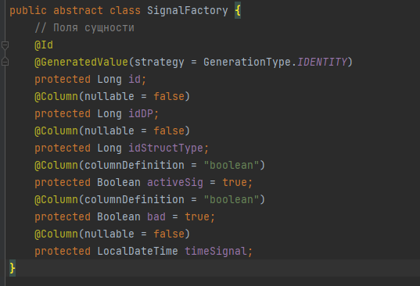
Рис.4.4.1 Абстрактный класс типов для оригинальных значений
Сам класс назван SignalFactory, не просто так, изначальная реализация была через фабрику, для получения через фабричный метод все необходимые конфигурации, касающиеся данного типа, позже это было изменено, так как по этому пути возвращалась ссылка на дочерний элемент, но при этом свойства дочернего элемента использовать было нельзя. Почитав разные источники данных решил убрать фабричный метод, частично отдаленное потом появилось в контроллере.
Сами сущности выглядят одинаково у них на данный момент одно поле с их типов данных, куда и будет записано значение. Не стал долго думать с модификаторами доступа в абстрактном классе, дополнительные методы писать, самым простым показалось использовать модификатор доступа protected и писать все значения полей сразу туда.
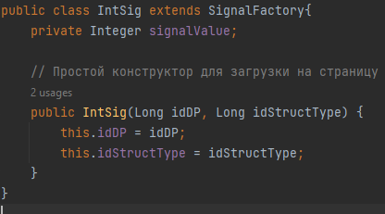
Рис.4.4.2. Модель целочисленного типа
Получив небольшую структуру, уже есть понимание, что дальнейший функционал может быть расширен при необходимости. Так как сейчас нет таких полей как кто записал и откуда и другие.
Так же мысли появились, о быстрой выдаче данных, думал над тем, как это можно реализовать и где хранить, написал небольшую конфигурацию с типом соответствия ключ значение, где ключом будет выступать точка + элемент точки данных и ее значение, чтобы в любой момент получить доступ к последнему значению любого элемента.
Для первичной инициализации потребуется явная загрузка последних данных, для этого прописал у каждого типа в интерфейсе репозитория возможность получения последнего значения.
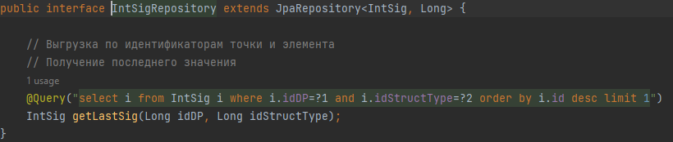
Рис.4.4.3. Интерфейс репозитория оригинальных значений
Описав простые сервисы для каждого типа, можно переходить к пользовательским интерфейсам.

Пользовательский интерфейс. Настройки элемента точки данных, оригинальные значения
Начиная разрабатывать контроллер, необходимо было обдумать над отображением данных. Ведь видеть устаревшую информацию или обновлять страницу в надежде увидеть новое значение, не совсем выход.
Решение было найдено с использованием ajax jquery. Разве что теперь данные не изменяются по изменению в базе, а по таймеру. Опытным путем выставил время примерно достаточное для того, чтобы можно было изменить и сохранить значения. Тогда при загрузке страницы, достаточно передать пустую сущность с привязкой идентификаторов точки данных и элемента точки данных.

Рис.4.5.1 Оригинальное значение
На интерфейсе в зависимости от типа так же пришлось заняться дублированием структуры самой страницы, так как у каждого типа своя ссылка на сохранение данных, разные формы, заодно можно немного скорректировать сами элементы на форме, присвоить полям так же конкретные типы данных. По нажатию кнопки сохранить изменения, все сразу оказывается в базе данных, а текущее значение хранится в подвешенном состоянии и любой другой интерфейс может быстро и удобно считать его, так же, как и данный. При снятии флага «Активность» в базу данных перестанут записываться изменения, время сигнала так же не будет обновляться. Перед снятием активности, сохранится текущее состояние всех полей. При возвращении первым обновится метка времени. Для удобства поля «Точка данных» и «Время сигнала» являются неизменными, их может изменить только контроллер.
Дальше опираясь на WinCC OA, что настройка каждого параметра элемента точки данных находится в своем интерфейсе, решено было так не делать, так как страниц будет много, а информации на них мало. Тогда было принято решение, отобразить все конфигурационные элементы на этой странице.
Следующим на очереди идут общие параметры «Описания и псевдонимы».

Модели и пользовательский интерфейс конфигурационных элементов. Описания и псевдонимы.
Возвращаясь к проектированию, снова появляются проблемы. Опираясь на свой опыт, установил, что бинарный и строковый тип в данной настройке не имеют ни формата, ни единиц изменения. Поэтому в данном случае сделал такую же заготовку, как и с оригинальными значениями, где присутствует абстрактный класс.
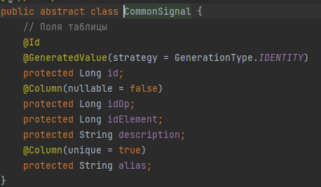
Рис.4.6.1 Абстрактный класс описаний и псевдонимов.
В целом в абстрактном классе есть уже все необходимое, но только из-за возможной необходимости подписать элементам их единицы измерения, пришлось создать две сущности, одна для бинарных и строковых типов, где нет ни одного поля, только конструкторы и для числовых типов, у которых могут быть указаны дополнительные параметры в описательной части. Не исключаю возможности, что придется расширить функционал и тогда, все будет более к месту.
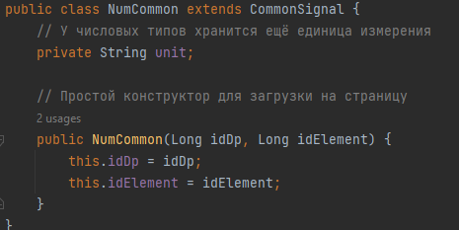
Рис.4.6.2. Описания и псевдонимы числовых типов
Так же по аналогии с предыдущим опытом не менялся подход с доступом к полям родительского абстрактного класса и использовался модификатор доступа protected.
Обращаясь с пользовательским интерфейсом, здесь становится все проще. Контроллер будет использоваться уже разработанный ранее, в него только лишь добавятся необходимые параметры. Так как сущности две, то и таблиц для хранения будет тоже две. Описав все репозитории и сервисы, подключаем контроллер и выдаем данные на страницу.
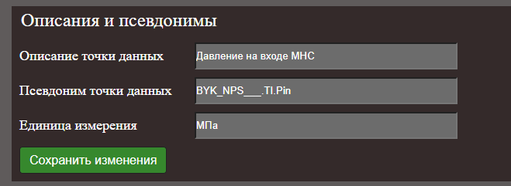
Рис.4.6.3. Описания и псевдонимы.
Псевдоним точки данных может заполняться автоматически, но должен быть уникальным, как в целом и сама точка данных. В проектах WinCC OA данное поле используется для указания внутри битовой маски, по которой, например, модуль сообщений понимает отображать сообщения с этого элемента пользователю или нет.
Описания могут служить на мнемосхемах в качестве подсказки или быть шапкой в всплывающем окне, служить для сбора описательной части в различных сценариях и так далее.
Единицы измерения так же можно использовать в различных модулях всплывающих подсказках, мнемосхемах.

Модели конфигурационных элементов. Сообщения
С моделями для сообщений пришлось очень повозиться. Начиная собирать общие поля, для того чтобы объединить их в абстрактный класс, сразу пришлось подумать о массивах, так как у числовых типов данных сообщений может быть множество, а также условий срабатывания.
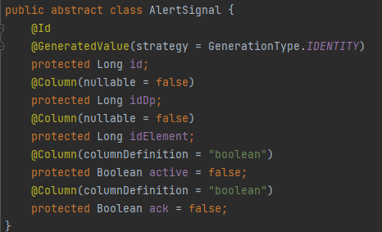
Рис .4.7.1. Абстрактный класс сообщений
Тут сразу есть ссылки, кому принадлежит эта настройка, а также флаги активности и квитирования, хоть последнее пока что и не используется.
Если бинарные сообщения собрать было не сложно. То, для моделей числовых типов сигналов, начались глубокие размышления.
Начну с бинарного типа сообщений.
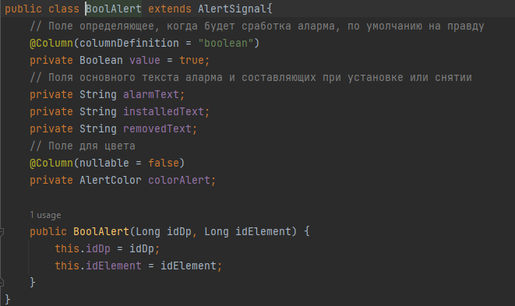
Рис.4.7.2. Бинарные сообщения.
Здесь задано по умолчанию момент срабатывания сообщения, при взведении флага в оригинальном значении в правду, будет выдано сообщение. Поля текста сообщений и чем они отличаются, так же цвет. Цвет — это некая заглушка, в будущем должна быть полноценная настройка, как в WinCC OA является Alert Class, где выбирается цвет, важность, необходимость квитирования и другие настройки, а пока просто выбор из короткого списка цветов. Простой конструктор поможет загрузить шаблон на страницу, если ранее не было сохраненных настроек сообщений.
Текстовая настройка сообщений очень похожа, разве что я подумал, пусть срабатывать будет по совпадению текста, приходящего с контроллера.
Переходя все-таки к самому интересному, оба числовых типа так же отличаются только типом значений для срабатывания. Здесь появляется дополнительное поле, сравнения, то есть при каком условии будет выдано сообщение, будь это равенство или если значение будет меньше заданного или больше, или больше равно или меньше равно соответственно. Чтобы не запутаться в последовательности, для верности ввел дополнительное поле позиции. Где должна выполняться проверка последовательности, если число введенное на второй позиции например окажется больше первого и знак стоит больше, то здесь явная ошибка и нужно исправлять это.
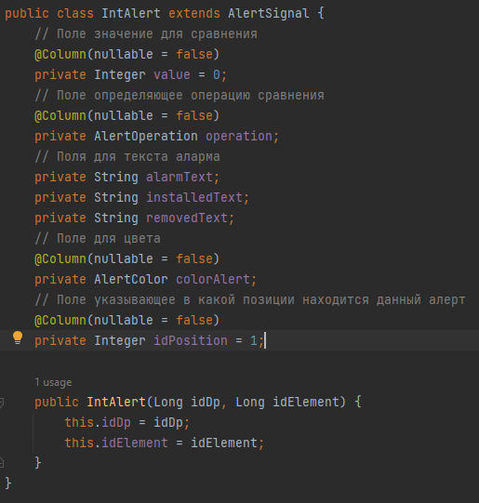
Рис.4.7.3. Целочисленные сообщения.
С моделью определились, теперь нужно подумать, как это дело загружать на страницу, сохранять и т.д.
Собрал класс, который собирает в себя список из таких сообщений.
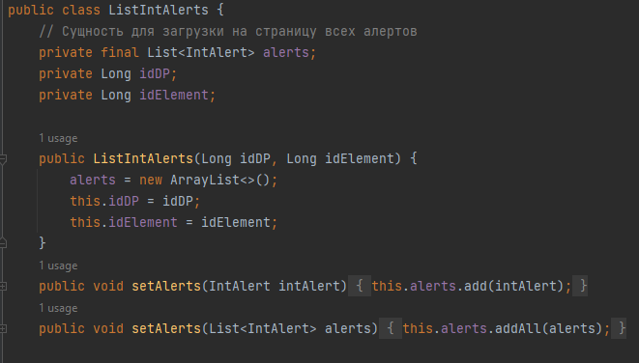
Рис.4.7.4. Список целочисленных сообщений
Так же добавил простой конструктор, поля и методы. Некоторые поля дублируются, но так проще ориентироваться при запросах на страницах и других местах. Тем более, что элементы списка лежат в таблице базы данных и только так их можно достать, а после сборки в одну сущность, проще орудовать уже идентификаторами в одном месте.
Сущности конфигураций готовы, теперь необходимо продумать также и возможность хранения самих сообщений, полученных при срабатывании.
Модель для таблицы сработавших сообщений практически похожа, принимает в себя почти все поля, а именно, ссылки какому объекту принадлежит сообщение, время во сколько произошло событие, значение по которому произошло событие и цвет сообщения. Кажется, что этого достаточно для построения модуля сообщений.
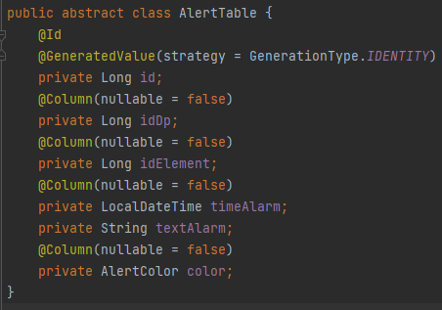
Рис. 4.7.5. Абстракция таблицы сообщений.
Так же как, и сущности моделей оригинальных значений, в дочерних классах типов данных, отличается тип поля значения.
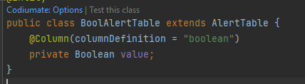
Рис. 4.7.6. Модель бинарной таблицы сообщений
Допустим, модели готовы и теперь осталось это все заставить, как-то вместе работать.

Пользовательский интерфейс, настройка сообщений.
Начинаю с чего проще, с бинарных сообщений. Логично подумать, что в БД должен храниться один единственный экземпляр этого конфигурационного элемента и не важно какой это будет тип, но так как сейчас занимаемся бинарным типом данных, тут будет только одна запись в БД, которую достать и изменить/удалить не составит труда.
После настройки репозиториев и сервиса, необходимо описать всю на данный момент логику выдачи страницы настройки элементов точек данных. Получая необходимый тип начинаем собирать модели для формирования таблицы.
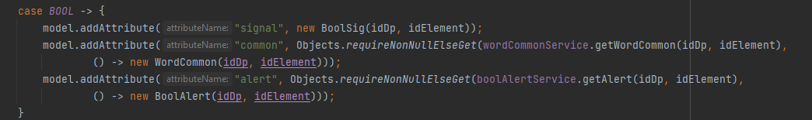
Рис. 4.8.1. Контроллер выдачи страницы свойств элемента точек данных.
Тут пока не возникает никаких сложностей, простые проверки, если этот элемент пуст выдаем пустую новую модель с уже заранее подготовленными ссылками на точку и элемент.
На странице, также добавляется в зависимости от типа новая часть шаблона. Так же все просто, позиционировать на странице с помощью стилей также не составляет труда.
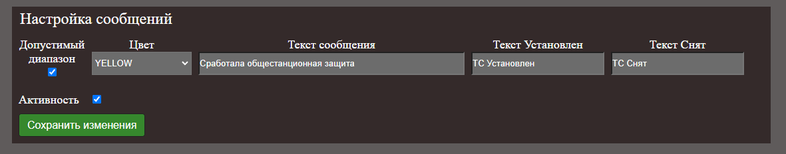
Рис.4.8.2. Пользовательский интерфейс настройки сообщений
Где допустимый диапазон — это значит при каком условии будет выполнено срабатывание сообщения, если стоит галочка, значит при взведении флага в TRUE будет выдано сообщение. В зависимости от ситуации выдается так же текст, также при снятии флага, цвет сообщения имеет белый, то есть информационное событие, не имеющее важности. При этом для анализа можно воспользоваться этой информацией и выяснить сколько длилось событие.
При настройке сообщения осталось настроить, как быть с событиями. Модели есть, осталось обработать информацию и положить в БД.
При изменении оригинального значения в отдельном потоке прежде чем выполнить сохранение, отправим проверку, нужно ли выдавать сообщение пользователю или нет. Для этого при сохранении оригинального сообщения в сервис добавлю строку запускающую отдельный поток.
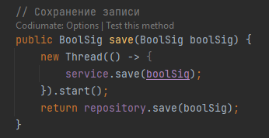
Рис.4.8.3. Сервис сохранения оригинальных значений.
Чтобы не тормозить операции, подумалось, что когда проверки на соответствие условиям будут вестись параллельно, то тогда это не повлияет на время ожидания. Конечно тут нужно будет делать огромное количество разных тестов, что при «мигании» сигналов будет происходить, сломается вся эта логика или нет. Пока будет так.
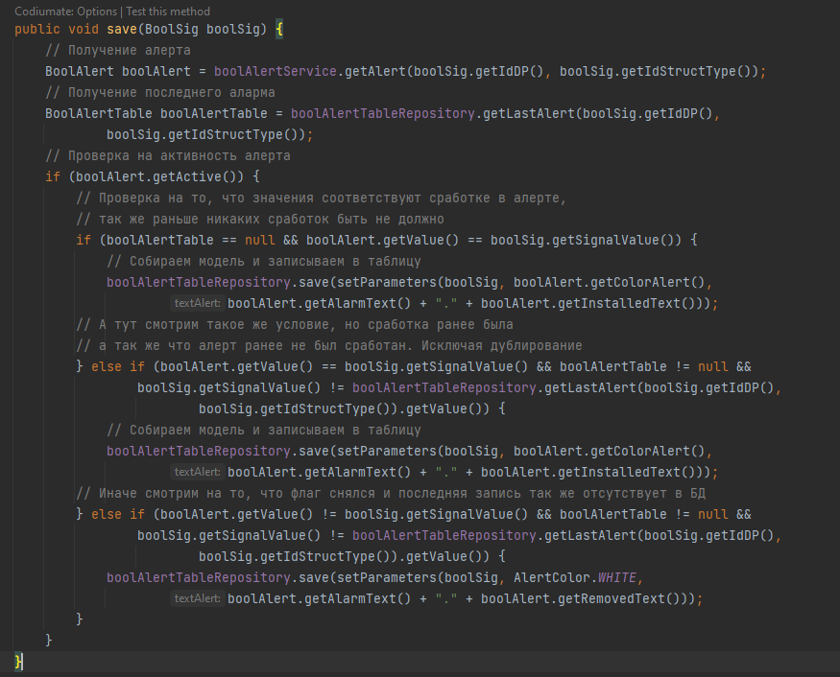
Рис.4.8.4. Проверка и сохранение сообщений.
При изменении оригинального значения, каждый раз будет запрошена эта функция, поэтому, чтобы не сохранять все подряд, когда не меняется значение, но меняется метка времени. Сообщение уже выдано и не должно дублироваться. Так же пришлось добавить проверку на то, если сообщение было добавлено первый раз и вообще является ли конфигурационный элемент настройки сообщений активным. Последнее условие, как раз проверяет, что ранее было выдано сообщение и его нужно снять, выдается соответствующее сообщение и присваивается белый цвет.
В любом случае можно убедиться в среде MySQL, так ли происходит сохранение сообщений.
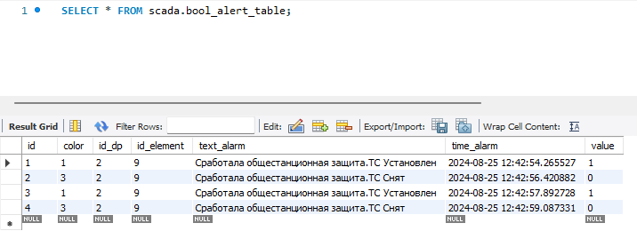
Рис.4.8.5. Вывод сообщений в БД MySQL
Бинарные сообщения готовы, приступим к самому сложному, сообщения для числовых данных.
Первая сложность составляет в том, что при настройке сообщений на пользовательском интерфейсе, количество ограничений может быть большим, заранее предусмотреть такое вариант. Можно было через обновление страницы, кинуть запрос на контроллер, который выдал бы массив с нужным количеством элементов, но, если что-то поменяется это нужно снова обновлять страницу, а значит заново вводить данные, не совсем устраивает.
Отправился к google за ответами. Искал конкретно, как выполнить дублирование части страницы, чем заниматься поисками костальных решений с помощью Thymeleaf. Так как на стороне контроллера при сохранении принимает сущность с List<?>, то можно давать ей большое количество элементов, главное, чтобы Thymeleaf опять же отработал нормально. Попробую его обмануть.
Для решения этой задачи буду использовать Java Script
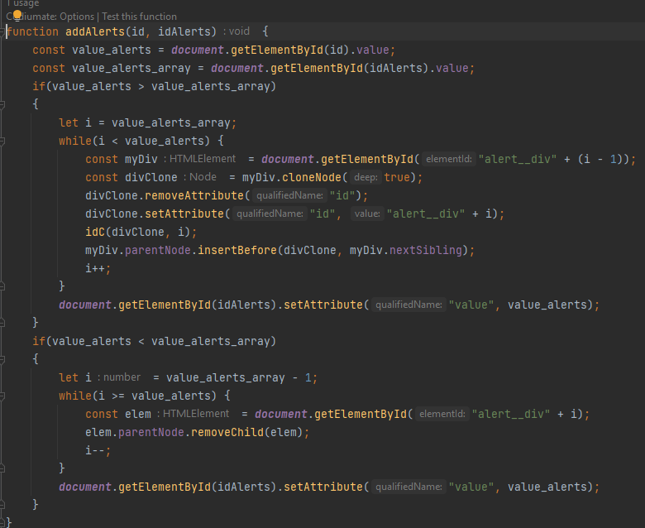
Рис.4.8.6. Функция дублирует часть страницы.
Как это работает.
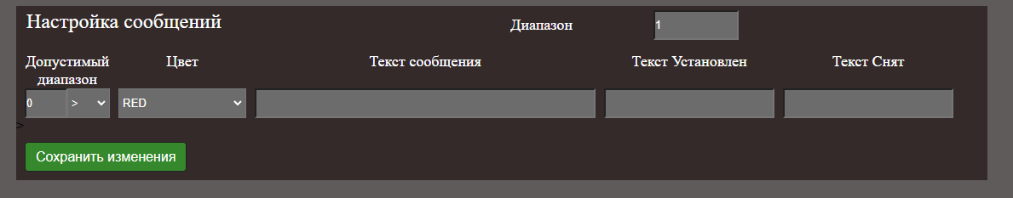
Рис.4.8.7. Настройка числовых сообщений.
Пользователь изменяет числовое значение в поле диапазон. Тем самым вызывается функция Java Script. В функцию передается два числа, один указывает на нужное количество новых элементов, второй отображает текущее, для сравнительных анализов.
Определяем вектор направления, что нужно сделать, создать новые элементы или удалить старые.
Если нужно добавить новые снимаем слепок указанного элемента и удаляем все его идентификаторы, так как они не могут повторяться.
И если для текущих элементов идентификаторы назначены, то для дочерних нет. Тут как в древовидной структуре воспользуемся рекурсией.
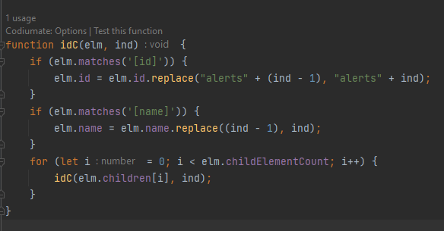
Рис.4.8.8. Функция изменения идентификаторов
Изменяются не только имена, но и имена. В итоге на форму после текущей строки добавляется ещё одна строка. Чтобы страница не была бесконечной и из-за проблем с Java Script пришлось сделать ограничения. Элементов может быть только 10. И при определенном размере появляется ползунок сбоку
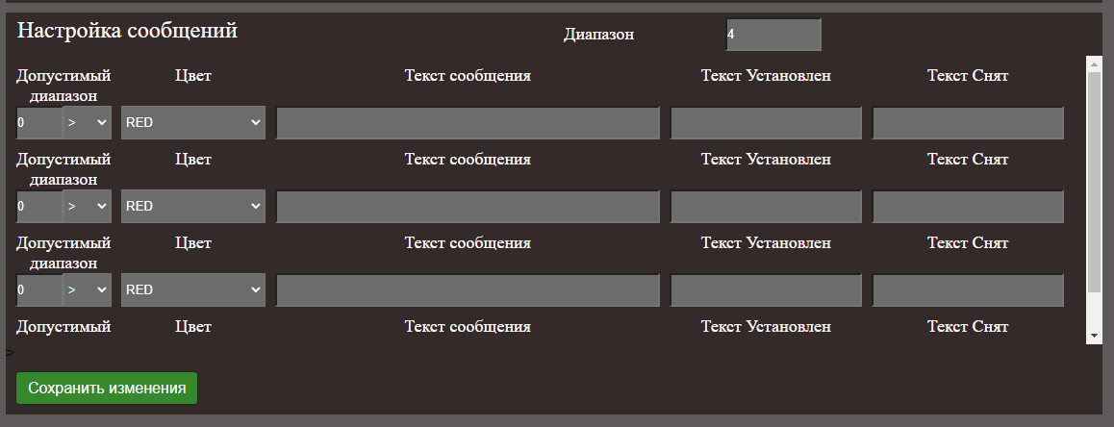
Рис.4.8.9. Настройка числовых сообщений.
Проверил, при нажатии на кнопку сохранить сущность передается в полном объеме.
Для полноценного сохранения, тут необходимо ещё определить порядок, с которым возникли проблемы.
Остается только дописать сервис для параллельной обработки условий срабатывания сообщений.
На данном этапе в текущих условиях разработка завершена.
Попробуем установить все это дело как сервисы в Docker, смотри в приложении.

Заключение
Для разработки полноценного приложения, потребуется намного больше времени, а ещё лучше людей, хороший план на бумаге. Так как я один все это проектирую, часто спорю сам с собой по поводу некоторых аспектов, приходится принимать те или иные решения, порой заходить в тупик и начинать сначала.
На данном этапе вообще разработку данного приложения решено было завершить, так как для себя были открыты другие технологии, с помощью которых можно быстрее получить результат, плюс информационная безопасность, разделение на роли пользователей, ограничения права и доступы.
В текущий проект можно было включить Spring Security, но я этого делать не стал, так как интеграция с проектом будет намного глубже, чем просто ограничить вход сторонних лиц.
Самым долгим и тяжелым было разрабатывать пользовательские интерфейсы. Если на курсах мы могли просто в куче показать какую-то информацию, то при подаче такого функционала, интерфейс был бы далеко не «юзер-френдли».
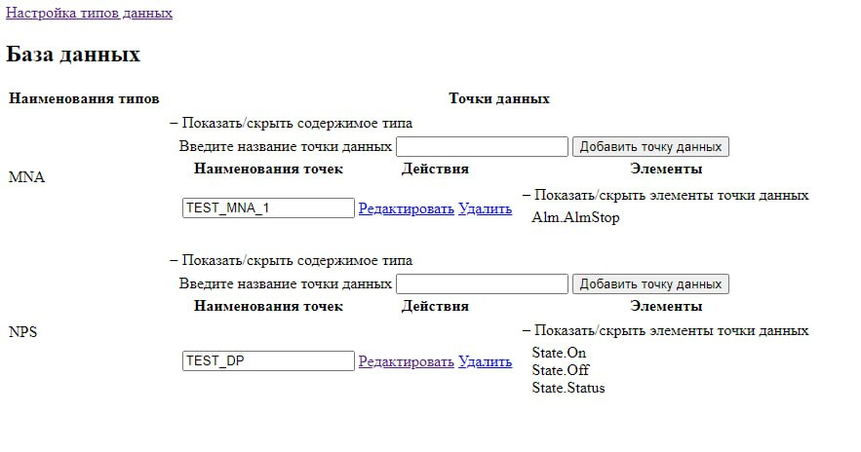
Рис.5.1. Прототип пользовательского интерфейса без стилей.
Даже сделав минимальные стили, разбив на колонки в таблице, все равно требовалось вводить минимальный набор Java Script, чтобы уметь скрывать не нужные поля. Так же ещё здесь не был реализован поиск. На это не хотелось тратить много времени. Поэтому пока что просто пропущен этот функционал.
Так же хотелось добавить интеграцию удобного управления с мобильных устройств, но также не стал на данном этапе тратить на это время.
Создать единую базу стилей. Чтобы менять размеры для объектов на интерфейсе в DIV’ах. Так как времени оказалось не много, пришлось так же на структуру время не тратить. В будущем возможно это будет единый файл для подключения, где описаны все стили. Пока вынес только шапку.
Даже если бы было больше времени на разработку данного ПО, все равно пришлось бы начинать практически сначала. Данные наработки в любом случае окажутся очень полезными. Так как стоит задуматься о организации МЭК или OPC, их связях, также других модулей. Нужно будет подумать, как организовать. Возможно придется писать общее ядро, которое будет по tcp портам подключать к себе все остальные сервисы. Обмениваться информацией между собой. Опять же не хотелось бы городить много того, что мне может не потребоваться. Если использовать передачу объектов по tcp. Нужно либо придумать структуру для обмена. Либо постоянно передавать объект как он есть целиком.
Пока изучаю возможности Kafka, но кажется это именно то, что мне нужно. Для других сервисов, так же есть решения, которые можно просто взять и настроить под себя, что в целом упростит разработку в несколько раз и не придется изобретать все это заново.
В идеале будет написать сервис для распределенной архитектуры, создать все условия, для того, чтобы полноценно присоединиться к проектам WinCC OA. Так же WinCC OA планировалось использовать в рамках имитационного сервера, выдающему значения по МЭК, соответственно проверять можно в обе стороны.
Единственное, что пока вообще без представления остается это, необходимость проработать возможность создания экранных форм. Необходимо разрабатывать какой-то толстый клиент для этого или взять готовые решения.
Уйти от Thymeleaf, возможно использовать Angular для отображения пользовательских интерфейсов.
Вообще возможно уйти от использования браузера и написать свой собственный толстый клиент. Так как диспетчеру будет удобнее открыть автоматически после авторизации в системе, загрузить комбинацию заранее выбранных экранных форм, в многомониторной конфигурации, ежели открывать, например, 8 браузеров на 8 мониторов и в каждом каким-то образом должны прогрузиться необходимые экранные формы и модули.
По-хорошему тут очень много работы. А если говорить про полноценную сертификацию и т.д., то не один год уйдет на это. В конечном итоге так же должно все быть собрано в один установочник, для передачи заказчикам.
Дополнительно, можно было бы выпустить сертификаты и настроить тот же nginx или haproxy, чтобы избавиться от необходимости указывать порты в адресной строке браузера и использовать безопасное доверенное соединение.

Список литературы
1. Герберт Шилдт: Java8 Полное руководство.
2. Фелипе Гутьеррес: Spring Boot 2 лучшие практики для профессионалов
3. Олег Докука Игорь Лозинский: Практика реактивного программирования в Spring 5
4. Информация по Thymeleaf. URL: https://www.thymeleaf.org/
5. Учебник Thymeleaf: Глава 1. Знакомство URL: https://habr.com/ru/articles/350864/.
6. Технологии представления Java Rush URL: https://javarush.com/quests/lectures/questspring.level05.lecture08
7. Современный учебник JavaScript URL: https://learn.javascript.ru/
8. CSS Самоучитель URL: https://www.schoolsw3.com/css/
9. AJAX для новичков URL: https://habr.com/ru/articles/14246/
10. Основы jQuery: Полный гид для начинающих URL: https://yourtodo.ru/posts/osnovyi-jquery-polnyij-gid-dlya-nachinayuschih/
11. Гадзурас Э.: Docker Compose для разработчика

Приложение. Развертывание сервисов в Docker.
Развертывание и настройка базы данных MySQL. Для начала необходимо собрать манифест для базы данных MySQL.
version: '3.9'
services:
db:
image: mysql:8.0 #Имя образа
container_name: db #Имя контейнера
restart: unless-stopped #Режим перезапуска
environment:
MYSQL_ROOT_PASSWORD: 123 #Пароль суперпользователя
MYSQL_USER: alex #Имя допольнительной УЗ
MYSQL_PASSWORD: 1234 #Пароль от УЗ
volumes:
- /srv/mysql/:/var/lib/mysql #Монтирование каталога ДБ
ports:
- 3306:3306 #Вынос порта
Запускаем контейнер командой:
docker-compose –f <путь до манифеста>.yaml up –d
Если потребуется управлять БД с других ресурсов, то необходимо подключиться к контейнеру командой
docker exec –it db /bin/sh
Внутри необходимо подключиться к базе данных командой:
mysql -u root –p
Ввести пароль, который указали в манифесте и ввести команду
GRANT ALL PRIVILEGES ON *.* TO 'alex'@'%';
FLUSH PRIVILEGES;
После чего к базе данных можно будет подключиться с любого хоста.
Так как База данных может потребоваться и до объединения всех сервисов docker. Предлагаю выполнять отдельными манифестами, но объединить ничего не мешает и можно сделать тем самым разные контуры. Просто изменив порты, не забывая так же при сборке менять их обратно.
Далее необходимо сделать сборку приложения в IDE.
Для начала необходимо создать артефакт JAR в IntelliJ IDEA. Это можно сделать, перейдя в меню File > Project Structure > Artifacts. Затем следует нажать на плюс и выбрать «JAR» из выпадающего списка. Далее следует выбрать «From modules with dependencies».
После этого IntelliJ IDEA запросит модуль и путь к главному классу для вашего JAR-файла. Здесь следует выбрать модуль и указать путь к главному классу, который будет запущен при выполнении JAR-файла.
Затем IntelliJ IDEA автоматически добавит все файлы и библиотеки, необходимые для работы вашего приложения, в JAR-файл. Если требуется добавить дополнительные библиотеки или файлы, их можно добавить вручную, перетащив в область артефакта.
После того, как все настроено, можно собрать артефакт, выбрав Build > Build Artifacts и выбрав ваш артефакт для сборки.
После чего отправляем полученный *.jar файл на сервер и подготавливаем манифест для запуска приложения.
version: '3.9'
services:
scada:
image: bellsoft/liberica-openjdk-alpine:21 #Указание образа с JDK
container_name: scada #Имя контейнера
command: java -jar /srv/db.jar #Команда запуска приложения
restart: always #Параметр перезапуска
volumes:
- /srv/scada/:/srv/ #Подключаемый каталог
ports:
- 8090:8090 #Порт для доступа к ПИ
Можно было выполнить сборку своего образа с jar файлом внутри, но на тесты пришлось бы это делать слишком часто, поэтому пока что проще было заменить исполняемый файл в примонтированном каталоге и радоваться результатам.
Запуск производится той же командой
docker-compose –f <путь до манифеста>.yaml up –d
После чего можно обращаться в браузер по ip серверу на порт 8090 и получить стартовую страницу, или по имени хоста с указанием порта и так же получить стартовую страницу.

